**Задание 2.** Моделирование одноканальных и многоканальных устройств.





TOK Storage 4; кол. токарных стонков

Generate 4,0.5

Queue TOKR

Enter TOK

Depart TOKR

Advance 10,3

Leave TOK

Advance 1,0.2

FREZ Storage 2

Queue FREZR

Enter FREZ

Depart FREZR

Advance 6,2

Leave FREZ

Advance 1,0.2

SHLIF Storage 4

Queue SHLIFR

Enter SHLIF

Depart SHLIFR

Advance 8,4

Leave SHLIF

Terminate

Generate 1440

Terminate 1

Start 1

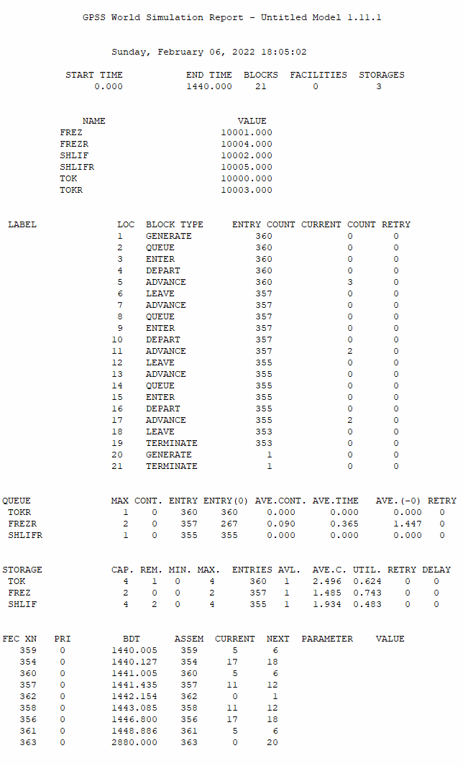

Анализ статистики показывает, что цех изготовил за смену 353 деталей, при этом его загрузка токарного станка – 62.4%, фрезерного станка – 74,3%, шлифовального станка - 48,3%.